EXMO. SR. PRESIDENTE DA CÂMARA MUNICIPAL DE SUMARÉ.

Pelo presente e na forma regimental, requeiro que seja concedida a “Medalha Paulo Freire”, nos termos do Decreto-Legislativo nº 452, de 2 de outubro de 2019, à Sra. Andrea Cristina Baratela de Carvalho.

Nascida em Campinas em 28 de setembro de 1975, Andrea fez de Sumaré seu lar há aproximadamente 41 anos, fixando-se no bairro Matão. Aqui, formou sua família, ao lado do esposo, o professor Francisco Vidal de Carvalho, e de seus dois filhos, Gabrielly e Nilton, e construiu uma carreira educacional notável.

Sua dedicação é sustentada por uma formação robusta: Magistério e Pedagogia, complementadas por especializações em Docência do Ensino Superior, Alfabetização e Letramento, e Educação Especial. Essa busca contínua por aprimoramento reflete o seu compromisso com a qualidade do ensino oferecido.

Andrea iniciou sua jornada na rede municipal em 03 de maio de 1999, na Escola Municipal Nilza Tomazinni. Sua versatilidade e habilidade de liderança a levaram a transitar por diversas funções essenciais ao longo de mais de duas décadas.

No Nilza Tomazinni, demonstrou um crescimento consistente, atuando como Professora Coordenadora de Equipe (2016), Orientadora Educacional do Fundamental II (2017) e Coordenadora do Fundamental I (2018-2021). Posteriormente, contribuiu com a gestão escolar na Vice-Direção da unidade (2022-2023).

Em um passo que evidencia sua coragem e capacidade de gestão, Andrea assumiu a missão de inaugurar a Escola Municipal Jd. das Estâncias em 2024, contribuindo ativamente para a criação de um novo polo de ensino. Em 2025, sua experiência a conduziu à Direção da Escola Municipal Alfredo Castro Donaire.

Por seus 26 anos de inestimável serviço à comunidade de Sumaré, pela paixão que inspira estudantes e colegas, e pela consistência de sua trajetória em diferentes níveis de ensino e gestão, Andrea Cristina Baratela de Carvalho é merecedora desta honraria.

Parabéns pela sua dedicação e pelo seu legado, que tanto enriquece a Educação de nosso município!

Sala das Sessões, 29 de setembro de 2025.

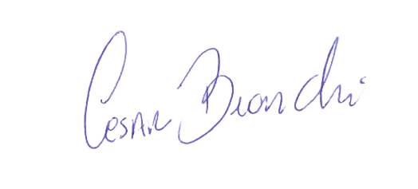
César Bianchi
Vereador
Partido Progressistas

